单位名称 | 山东普鲁特机床有限公司
单位地址 | 山东省枣庄市滕州市北辛西路南侧500米处
企业联系人 | 刘稳 | 陪同人 | 刘稳
现场调查人员 | 王克利 | 资格证书号 | 鲁P20220051
现场调查人员 | 曹硕 | 资格证书号 | 鲁P20230060
现场检测人员 | 王克利 | 资格证书号 | 鲁P20220051
现场检测人员 | 曹硕 | 资格证书号 | 鲁P20230060
现场检测时间 | 2025.04.25
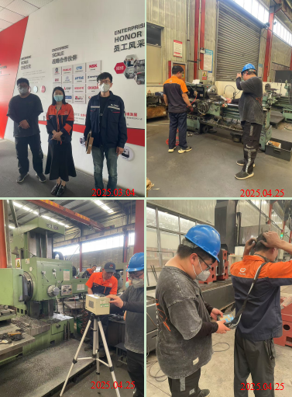
现场服务影像：

